威海市烟草专卖局
2017年度政府信息公开工作报告

根据《中华人民共和国政府信息公开条例》（以下简称《条例》）和《山东省政府信息公开办法》（以下简称《办法》）的规定及《威海市人民政府办公室关于进一步做好政府信息公开年度报告编制公布工作的通知》要求，现公布威海市烟草专卖局2017年度政府信息公开工作报告。本报告由概述，政府信息公开的组织领导和制度建设情况，发布解读、回应社会关切以及互动交流情况，主动公开政府信息以及公开平台建设情况，政府信息公开申请的办理情况，政府信息公开的收费及减免情况，因政府信息公开申请提起行政复议和行政诉讼情况，政府信息公开保密审查及监督检查情况，政府信息公开工作存在的主要问题及改进情况等部分组成。
本报告中所列数据的统计时限自2017年1月1日起至2017年12月31日止。本报告的电子版可在威海市人民政府门户网站“中国.威海”（http://www.weihai.gov.cn）下载。如对本报告有疑问，请与威海市烟草专卖局办公室联系（地址：威海市青岛中路128号A座，邮编：264205，电话：0631―5801818；传真：0631—5321195）。
一、概述
2017年，市烟草专卖局认真贯彻落实《条例》和《办法》，坚持以公开为常态、不公开为例外的原则，充分发挥政府网站作为信息公开重要平台的作用，不断拓宽政务公开领域，深化和丰富政务公开内容，加大重点领域信息公开力度，政府信息公开工作扎实推进。全年通过“中国威海”网站信息公开平台，山东省烟草专卖局网站（威海子站）、政务微博、微信，市档案馆、图书馆以及政务大厅公告栏、电子显示屏等多种途径，主动向社会公开履行职责过程中产生的各类政府信息330条，公开范围广、涉及内容丰富，为公众提供了较好的政府信息公开服务，充分保障了群众的知情权、参与权、表达权、监督权。
二、政府信息公开的组织领导和制度建设情况
市烟草专卖局高度重视政府信息公开工作，主要领导多次作出批示，分管领导亲自过问，根据我局各职能部门变化情况，及时调整政务公开工作领导小组及工作机构成员，政务公开工作领导小组定期研究部署政府信息公开工作，规范相关制度办法，加强日常工作审查督导；机关各部门各司其职，明确职责分工，依法依规做好政府信息主动公开工作以及依申请公开的回复，推动政府信息公开工作有序开展。为全面接受社会监督，促进依法行政，按时规范公开各种政府信息，我局积极适应新形势、新任务和新要求，先后修订完善了《政务舆情收集研判和回应机制》《政务公开内容动态扩展机制制度》《政务公开定期审查机制制度》《建立依申请公开促进依法行政工作机制》等一批务实管用的制度，保障政府信息公开质量，提高我局信息公开管理水平。
三、发布解读、回应社会关切以及互动交流情况
注重政策解读和舆情回应，做好国家重要政策信息转载工作，我局严格按照有关要求，指定专人负责转载国家局、省局等行业媒体重要政策信息，确保第一时间在政府网站政策解读栏目转载。为让零售客户和社会公众及时了解掌握行业颁布实施的政策法规，对一些涉及面广、社会关注度高、专业性比较强的政策性信息及相关重要信息，充分利用电台行风热线、在线访谈、政府信息公开等渠道进行解读，及时回应社会关切热点、焦点问题。2017年，我局共举办了2次新闻发布会，主要领导2次走进市广播电视台“行风热线”栏目，就“齐鲁之盾”（2017）专项行动、烟草专卖零售许可证办理、卷烟打假打私和卷烟营销、客户服务等相关内容回应群众关切，互动交流，并在第一时间将视频、音频资料转载在政府网站《领导干部解读》、《音视频解读》栏目；在《政策解读》栏目解读《图文解读：进一步规范烟草专卖许可证行政许可文书使用和管理》、《国家税务总局关于卷烟消费税计税价格核定管理有关问题的公告及解读》等行业政策文件9条；通过12345市长公开电话、市长信箱和市广播电视台“行风热线”专栏等不同方式及时回应公众关注热点问题共计17次。

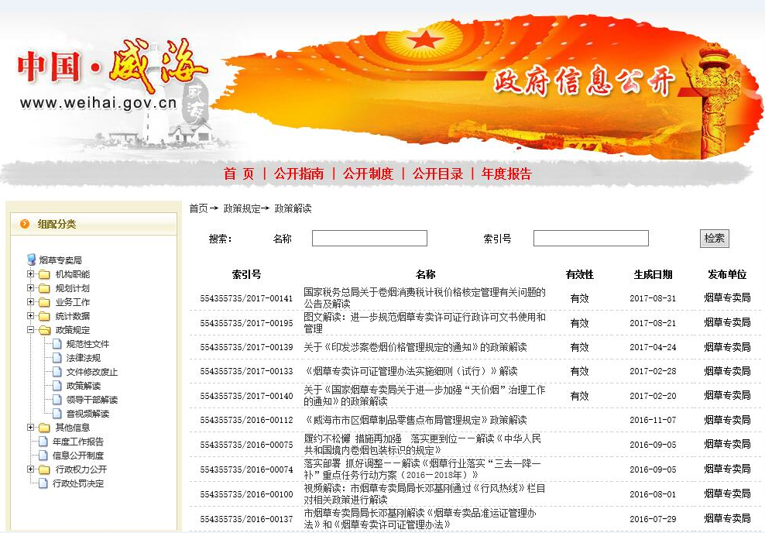

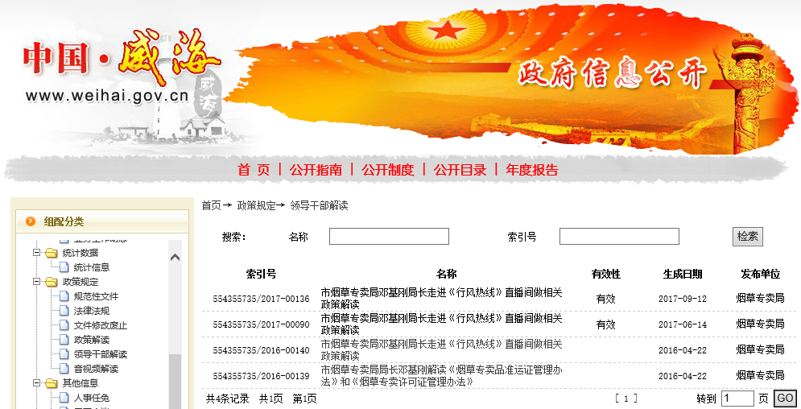

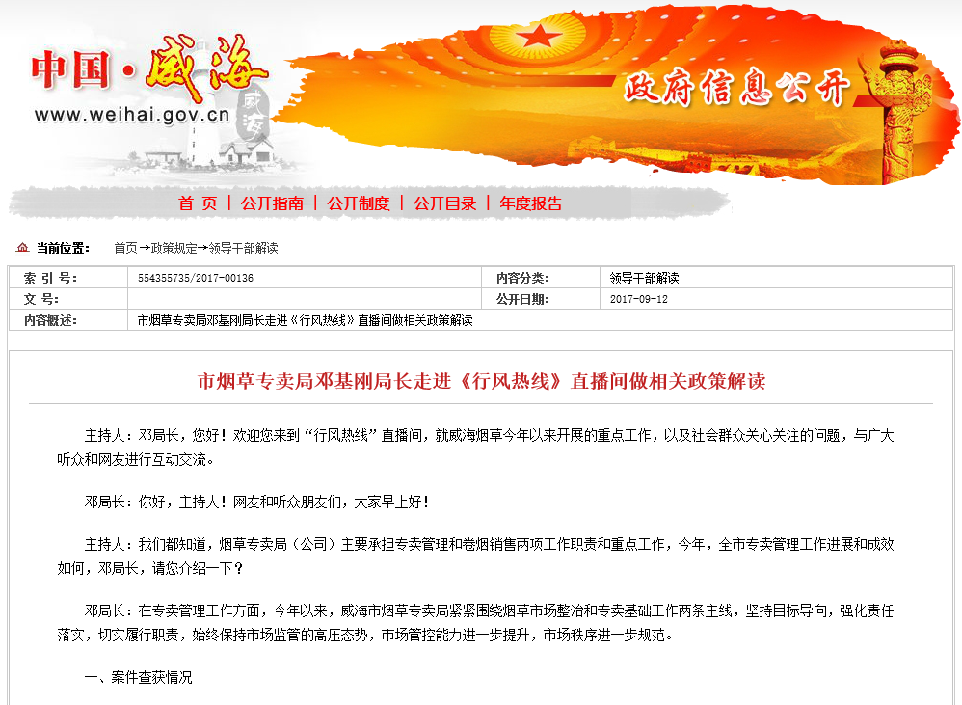
四、重点领域政府信息公开工作推进情况
根据山东省政府办公厅下发的《关于印发2016年山东省政务公开工作要点的通知》（鲁政办发〔2016〕23号）、威海市人民政府办公室《关于印发2016年政务公开重点工作及责任分工方案的通知》（威政办发〔2016〕52号）要求，加快推进重点领域的政府信息公开工作，年内，通过政府门户网站推进行政权力运行信息公开，主动公开烟草专卖行政处罚案件的名称、被处罚者姓名或名称以及主要违法事实和处罚种类、依据、结果等，共公开各类涉烟违法案件93起。
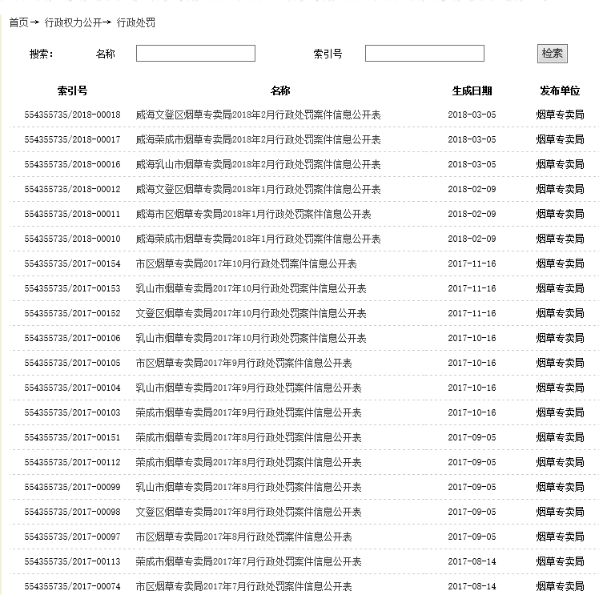
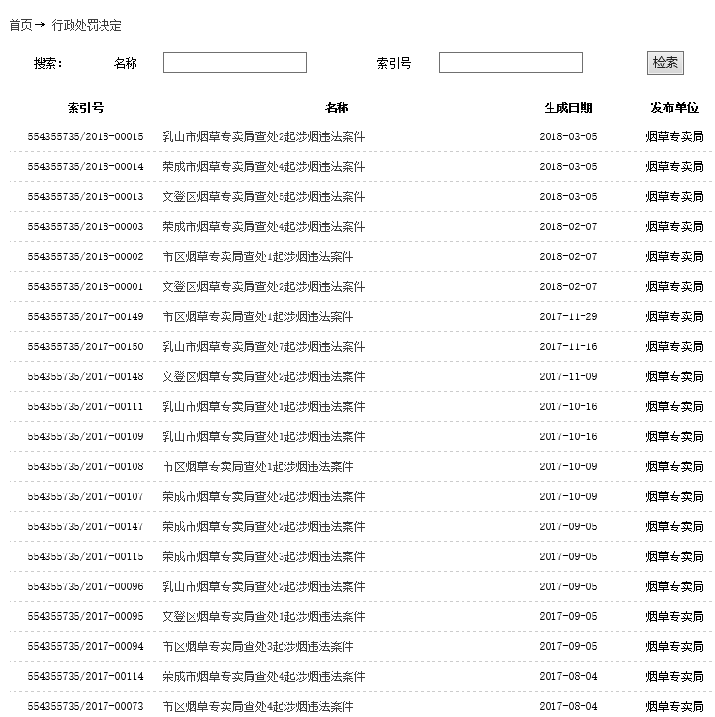

五、主动公开政府信息情况以及公开平台建设情况
（一）政府信息公开情况：2017年度，我局主动公开政府信息330条。从内容分类看，机构职能3条，规划计划5条，业务工作75条，统计数据2条，政策规定20条，其他信息11条，行政权力公开71条；从渠道和形式看，通过“中国·威海”政府信息公开专栏公开信息187条，山东省烟草专卖局网站（威海子站）公开信息65条，官方微博公开信息20条，微信公开信息8条，通过报纸、广播电视等其他方式公开相关信息50条。
（二）平台建设情况：一是政府网站建设。把“中国·威海”网站政府信息公开版块作为信息公开工作的主要平台，注重日常内容维护与保障，按照政务信息公开工作要点和考核要求，及时修改版面、增加栏目、更新信息，使之成为大众获取烟草信息的主渠道。二是门户网站建设。加强与上级主管单位山东省烟草专卖局的沟通联系，定期在山东省烟草专卖局网站（威海子站）发布日常工作动态，确保群众第一时间获得全面、及时的政策信息。三是媒体平台建设。不断强化与威海电视台、广播电台、日晚报社等新闻媒体的联系，扩大信息发布渠道，努力为公众提供良好的政府信息公开服务。2017年，参加在威高广场举办的威海市“315国际消费者权益日纪念活动”，大力宣传卷烟打假打私成果，公布投诉举报电话，现场积极受理咨询投诉，为广大消费者介绍真假卷烟识别常识，讲述假冒卷烟的危害性，鼓励公众共同消除制假售假违法行为，接受威海电视台等新闻媒体采访，得到了全社会的普遍关注与肯定。四是企业信用信息公示平台建设。通过国家企业信用信息公示系统（山东），及时归集公示对山东威海烟草有限公司及下属分公司和卷烟批发部作出的行政许可延续、撤销等信息。
六、政府信息公开申请的办理情况
2017年，我局共收到政府信息公开申请2件，均为网络形式。对收到的申请件，我局按照规范程序在规定时间内出具了答复书（政府信息不存在告知书2份），并按要求进行了内网登记。本年度我局没有因政府信息公开被申请行政复议或被提起行政诉讼案例。
七、因政府信息公开申请行政复议、提起行政诉讼的情况
2017年，我局没有发生因政府信息公开引发的举报、投诉、行政复议、行政诉讼事件。
八、政府信息公开保密审查及监督检查情况
根据《威海市烟草专卖局政府信息公开工作制度》、《威海市烟草专卖局信息公开保密审查制度》等规定，规范了我局政府信息公开保密审查流程，建立了工作人员、科室负责人、办公室、法规科、分管领导五级审核机制，严格对拟公开的政府信息进行保密审查，确保公开信息的规范性、时效性、保密性，做到涉密信息不公开、公开信息不涉密。本年度未发生泄密情况。
九、存在的主要问题及改进情况
2017年，我局政府信息公开工作取得了新进展，但距离群众的需求还有一定差距，发布信息的数量需要进一步增加，信息公开的渠道需要进一步拓宽，网站等公开平台建设有待进一步加强。下一步，重点抓好以下几个方面：
一是继续完善政务公开工作制度。进一步研究探索政务公开的范围、内容和有效渠道，补充完善我局信息公开目录，使政务公开工作沿着制度化、规范化的轨道健康运行。加强对公众关注度高的政府信息的发布，实现企业信息依法全面公开，解读重大政策，回应社会关切，及时有效地传递、扩大烟草行业在社会上的正面声音。
一是加强组织政府信息公开业务培训。聘请政务信息公开领域的专家现场讲解依申请公开工作，提高政务公开时限意识，本着“以公开为常、不公开为例外”的原则，依法依规扩大信息公开范围，确保群众知情权。
二是强化信息公开考核工作。将政务公开与信息宣传工作紧密结合，建立定期报送信息机制和考核通报机制，实现信息公开工作“量”和“质”的新突破，切实扩大烟草部门的影响力，树立良好的行业形象。

附件：2017年度政府信息公开工作情况统计表

威海市烟草专卖局
2018年3月30日

